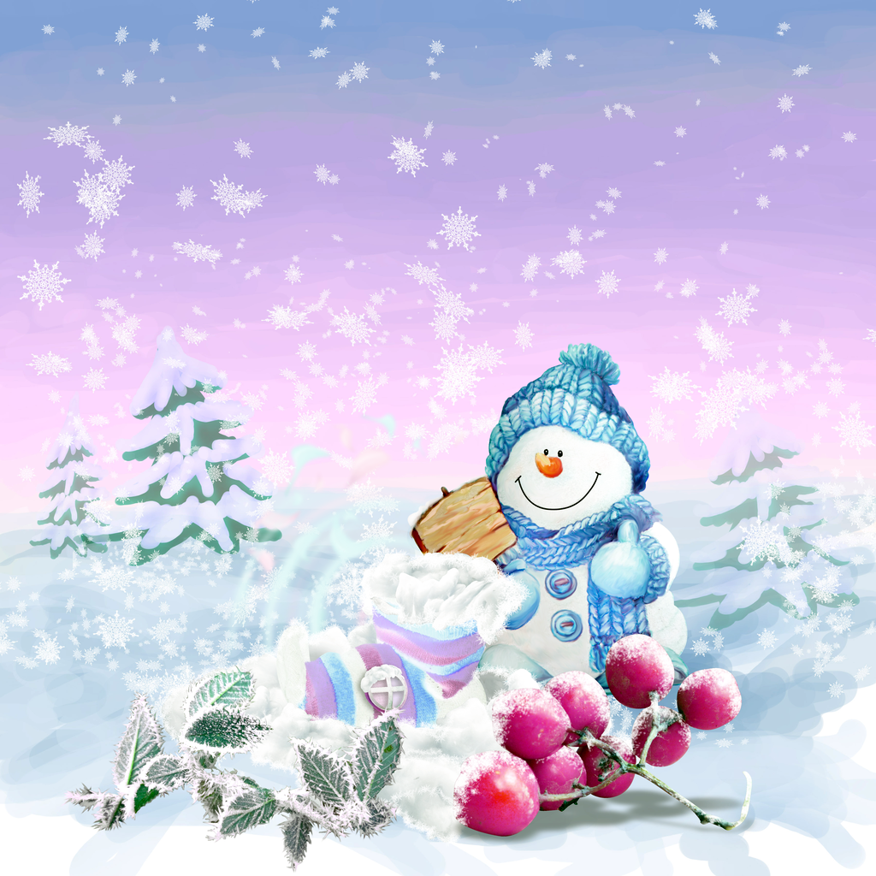

ДОРОГИЕ РЕБЯТА
И РОДИТЕЛИ!
ПРИГЛАШАЕМ ВАС ПОСЕТИТЬ МЕРОПРИЯТИЯ В ЯНВАРЕ:
20 января - Деловая игра «Зона риска»
17.00 для учащихся 6 – 11 классов.
(Хребтова О.С, Шихова Г.Л)

25 ЯНВАРЯ - Игра для детей и родителей
17.00 начальных классов «Это мой ребенок»
(Хребтова О.С, Мясоедова Н.П)

29 ЯНВАРЯ – Веселые старты между командой
16.00 учителей и учащихся 7-9 классов
(Чубаров В.И)

